

JURNAL TEKNIK SIPIL LATERAL
PRODI TEKNIK SIPIL UNIVERSITAS TRIDINANTI

ANALISIS DAYA DUKUNG TIANG BERDASARKAN HASIL PENGUJIAN PEMBEBANAN STATIK DAN DINAMIK PADA KONSTRUKSI GEDUNG

Untung Nopansyah. S^{1)*}, Hariman Al Faritzie²⁾, Bazar Asmawi³⁾

¹⁾ Mahasiswa Program Studi Teknik Sipil, Fakultas Teknik, Universitas Tridinanti
^{2,3)} Dosen Program Studi Teknik Sipil, Fakultas Teknik, Universitas Tridinanti, Jl. Kapten Marzuki No.2446 Kamboja Palembang

*Corresponding Author, email: untungnopansyah99@gmail.com

Artikel Info | ABSTRAK
Diterima :  Disetujui :  Diterbitkan : | Pembangunan secara vertikal di kawasan perkotaan mendorong kebutuhan akan rekayasa geoteknik yang andal dan efisien, khususnya pondasi tiang bor yang mampu menahan beban bangunan pada kondisi tanah yang dominan berupa lempung dan berpasir. Penelitian ini bertujuan menganalisis kapasitas daya dukung pondasi tiang bor menggunakan metode pembebanan statik (SLT) yang diinterpretasikan dengan pendekatan Davisson, Mazurkiewicz, dan Chin, serta metode pembebanan dinamik (PDA) yang dianalisis dengan perangkat lunak Capwap. Pengujian dilakukan pada dua titik SLT dan dua titik PDA. Hasil pengujian statik pada tiang BP 65 menunjukkan daya dukung ultimit sebesar 306,4 ton (Davisson), 284,12 ton (Mazurkiewicz), dan 260,42 ton (Chin), Sedangkan pada BP 120, diperoleh daya dukung ultimit masing-masing sebesar 384,39 ton, 391,57 ton dan 378,79 ton. Hasil pengujian PDA dianalisis melalui Capwap menunjukkan nilai daya dukung ultimit sebesar 413,8 ton (BP 59) dan 419,5 ton (BP 113). Hasil penelitian menunjukkan bahwa kapasitas daya dukung pondasi tiang bor secara umum telah memenuhi batas aman. Rekomendasi berdasarkan kondisi actual dan perhitungan dengan data tanah dan hasil pengujian pembebanan pondasi penggunaan diameter tiang 60 cm dengan kedalaman 18 meter dinilai efektif dan sesuai dengan beban rencana. Hasil pengujian metode statik dan dinamik mampu menghasilkan evaluasi kapasitas daya dukung pondasi yang akurat serta mencerminkan karakteristik tanah secara realistik di lokasi pengujian.
Kata Kunci | ABSTRACT
Pondasi Tiang Bor, Daya Dukung, Static Loading Test, PDA Test, Capwap.  Bored Pile Foundation, Bearing Capacity, Static Loading Test, PDA Test, CAPWAP. | Vertical development in urban areas drives the need for reliable and efficient geotechnical engineering, especially bored pile foundations that are able to withstand building loads in soil conditions that are predominantly clay and sandy. This study aims to analyze the bearing capacity of bored pile foundations using the static loading method (SLT) interpreted by the Davisson, Mazurkiewicz, and Chin approaches, as well as the dynamic loading method (PDA) analyzed by Capwap software. Tests were conducted at two SLT points and two PDA points. The results of static testing on the BP 65 pile showed an ultimate bearing capacity of 306.4 tons (Davisson), 284.12 tons (Mazurkiewicz), and 260.42 tons (Chin). While on BP 120, the ultimate bearing capacity was obtained at 384.39 tons, 391.57 tons and 378.79 tons, respectively. The results of the PDA test analyzed through Capwap showed the ultimate bearing capacity values of 413.8 tons (BP 59) and 419.5 tons (BP 113). The results of the study indicate that the bearing capacity of the bored pile foundation has generally met the safe limit. Recommendations based on actual conditions and calculations with soil data and the results of foundation loading tests using a pile diameter of 60 cm with a depth of 18 meters are considered effective and in accordance with the design load. The results of static and dynamic method tests are able to produce an accurate evaluation of the bearing capacity of the foundation and reflect the realistic characteristics of the soil at the test location.

PENDAHULUAN

Peningkatan kebutuhan infrastruktur di wilayah perkotaan mendorong pemanfaatan lahan secara intensif, terutama melalui pembangunan gedung bertingkat. Hal ini menjadi solusi atas keterbatasan lahan di kota besar dan tingginya harga jual tanah. Kecamatan Kebon Jeruk, Jakarta Barat, merupakan salah satu kawasan yang berkembang pesat, ditandai dengan munculnya permukiman padat, perumahan vertikal, serta pusat bisnis dan perkantoran. Perkembangan tersebut didukung oleh infrastruktur transportasi yang baik, seperti jalan tol, jalur TransJakarta, dan stasiun KRL, yang memperkuat daya tarik kawasan.
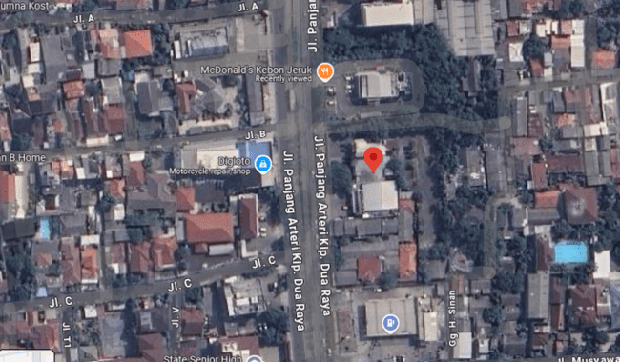
Namun, pesatnya pembangunan perlu diimbangi dengan pemahaman mendalam terhadap kondisi tanah setempat. Berdasarkan data geoteknik, sebagian besar wilayah Kebon Jeruk didominasi oleh tanah lempung dan pasir yang memiliki daya dukung terbatas dan karakteristik yang kompleks. Oleh karena itu, kajian geoteknik menjadi penting untuk memastikan keamanan dan keberlanjutan bangunan.
Tanah berperan penting dalam menopang beban struktur. Penyelidikan tanah dilakukan untuk memperoleh data teknis terkait sifat fisis dan mekanis tanah, melalui uji lapangan seperti Standar Penetration Test (SPT), Cone Penetration Test (CPT), dan pengeboran. Data tersebut menjadi dasar dalam pemilihan jenis fondasi yang tepat dan perancangan dimensinya agar sesuai dengan kondisi lapangan (Umari et al., 2019).
Pondasi merupakan elemen struktur bawah yang berfungsi menyalurkan beban bangunan ke tanah tanpa menyebabkan keruntuhan atau penurunan berlebih (Hariman dkk., 2020). Pondasi tiang bor sering digunakan pada lokasi dengan keterbatasan ruang atau kondisi tanah keras. Prosesnya dilakukan dengan mengebor tanah lalu mengisi lubang bor dengan beton bertulang (Hardiyatmo, 2011). Daya dukung pondasi terdiri dari komponen ujung (end bearing) dan gesekan selimut (skin friction) (Mulyono & Agustina, 2022).
Evaluasi kapasitas tiang dilakukan melalui pengujian lapangan seperti Static Loading Test (SLT) dan Pile Driving Analyzer (PDA). SLT mengukur respons deformasi akibat pembebanan bertahap, sementara PDA memanfaatkan energi dinamik dari hammer untuk menganalisis daya dukung secara cepat (Jaya et al., 2023).

Penelitian ini dilakukan pada proyek pembangunan gedung tiga lantai dengan satu basement di Kebon Jeruk yang menggunakan pondasi tiang bor. Tujuannya adalah menganalisis kapasitas daya dukung tiang berdasarkan hasil SLT dan PDA sebagai dasar evaluasi desain pondasi terhadap kondisi tanah setempat

METODE PENELITIAN

Penelitian ini dilaksanakan pada elemen struktur bawah (substructure) Proyek Pembangunan Gedung di wilayah Kecamatan Kebon Jeruk, Jakarta Barat. Secara geografis, lokasi proyek berada pada koordinat 6°11'57,9" Lintang Selatan dan 106°46'09,1" Bujur Timur. Luas total area konstruksi proyek mencapai 7.820 m².
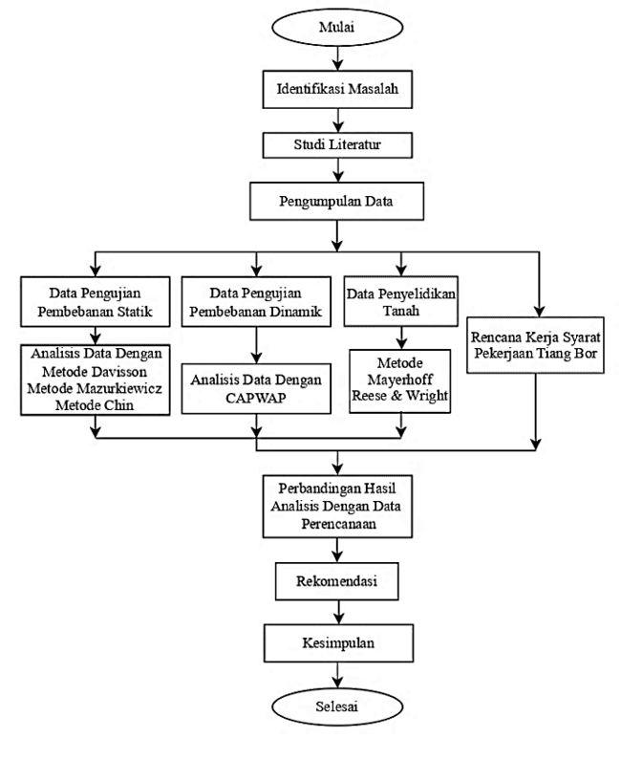
Gambar 1. Lokasi Penelitian

Gambar 2. Diagram Alir Penelitian

Dalam penelitian ini data yang digunakan merupakan dat sekunder yang didapatkan dari dokumen pembangunan gedung tiga lantai. Data hasil pengujian pembebanan dilakukan analisa guna mendapatkan kapasitas aktual pondasi tiang bor yang akan di lakukan perbandingan dalam bentuk persentase terhadap daya dukung hasil N-Spt sehingga dapat diambil kesimpulan mengenai performa pondasi serta rekomendasi terhadap kinerja pondasi yang efektif dan efisien terhadap beban yang akan dipikul pondasi tiang bor. Alur tersebut diuraikan dalam bagan alir pada Gambar 2 diatas.
Data Teknis
Data ini diperoleh dari pihak kontraktor dengan spesifikasi sebagai berikut :

Tabel 1. Data Teknis Pondasi
No | Jenis Data | Keterangan
1 | Diameter Pondasi Bor | Ø 600 mm
2 | Panjang Pondasi Bor | 18,00 – 22,00 m
3 | Mutu Beton (f’c) | 40 Mpa
4 | Beban Aksial Ijin | 120 ton
5 | Beban Aksial Ultimit | 240 ton
Sumber : Rencana kerja dan syarat proyek

ANALISIS DAN PEMBAHASAN
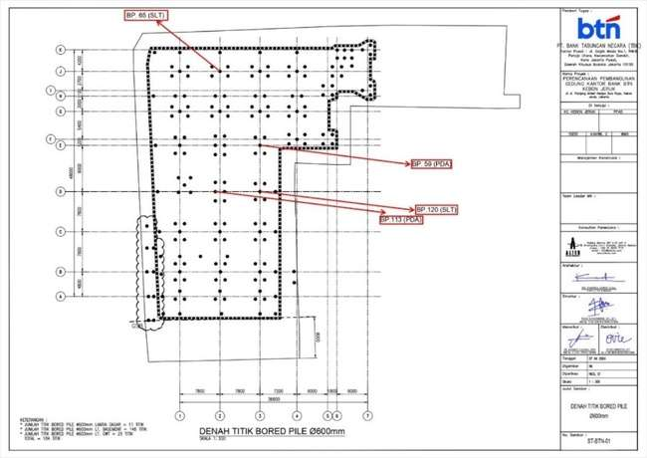
- Data Pengujian Pembebanan Statik
Gambar 3. Titik Pengujian Tiang Bor

- Pengujian Pembebanan Statik
Pengujian pembebanan statik (SLT) dilaksanakan dengan injeksi kapasitas 200% sebesar 240 ton. Prosedur beban statik ini sesuai dengan ASTM D1143-07. Pengujian dilakukan pada 2 (dua) titik tiang bor berdiamater 60cm dengan panjang tiang yang berbeda yaitu BP.65 (18 m) dan BP.120 (22 m) . Besar pembebanan dan penurunan hasil pengujian pembebanan statik diperlihatkan dalam tabel dibawah ini.
Tabel 2. Rekapitulasi Hasil Pengujian Statik
Siklus | Beban |  | Penurunan (Mm)
 | % | TON | BP.65 | BP.120
I | 0 | 0 | 0 | 0
 | 25 | 30 | 0.27 | 0.2
 | 50 | 60 | 0.48 | 0.73
II | 75 | 90 | 0.86 | 1.18
 | 100 | 120 | 1.05 | 1.65
III | 125 | 150 | 2.6 | 2.36
 | 150 | 180 | 3.41 | 2.79
IV | 175 | 210 | 4.36 | 3.47
 | 200 | 240 | 6.62 | 4.28
(Sumber: PT.PIK)

- Interpretasi Hasil Pembebanan Statik
Hasil analisis dan interpretasi data uji beban statik dilakukan dengan 3 metode, diuraikan dibawah ini.
Metode Davisson
Interpretasi Davisson diperlihatkan pada gambar dibawah ini :
No titik : 65
Diameter (D) : 60 cm
Panjang Tiang : 18 m
Luas Penampang Tiang : 2826 cm2
Beban Ultimit (200%) : 240 ton
Mutu Beton : 40 Mpa
Modulus Elastisitas = 4700√Fc’
= 4700√40 Mpa
= 29725,4 Mpa
= 303,12 ton/cm2
0A = PL/EA (Garis Biru)
0A = (240 x 1800) / (303,12 x 2826)
0A = 5,04 mm
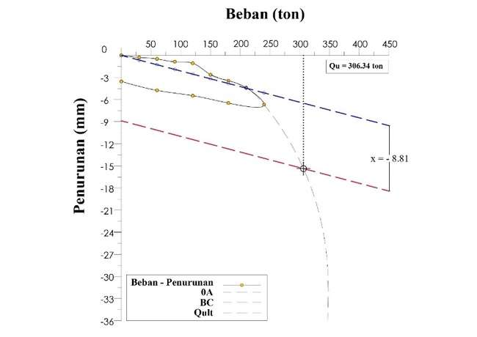
Gambar 4. Kurva Interpretasi Davisson BP 65

No titik : BP 120
Diameter (D) : 60 cm
Panjang Tiang : 18 m
Luas Penampang Tiang : 2826 cm2
Beban Ultimit (200%) : 240 ton
Mutu Beton : 40 Mpa
Modulus Elastisitas = 4700√Fc’
= 4700√40 Mpa
= 29725,4 Mpa
= 303,12 ton/cm2
0A = PL/EA (Garis Biru)
0A = (240 x 2200) / (303,12 x 2826)
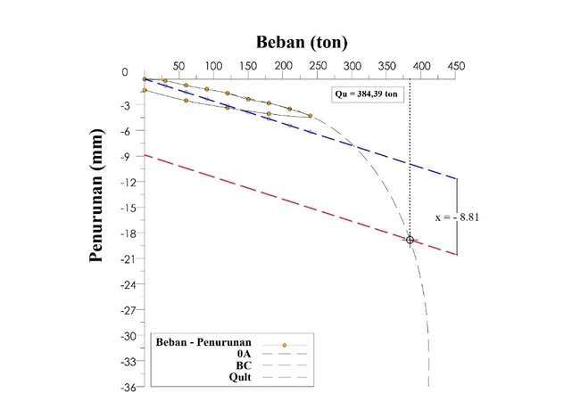
0A = 6,41 mm
Gambar 4. Kurva Interpretasi Davisson BP 120

X = (0.15inch x D/120)
= (0.15 inch x ((60*2,54) /120))
= 0,347 inch = 8,81 mm
Nilai x adalah jarak garis 0A (biru) dan garis BC (merah). Perpotongan kurva interpretasi merupakan nilai daya dukung ultimit.
Berdasarkan kurva yang dihasilkan dari interpretasi davisson dihasilkan daya dukung ultimit tiang sebesar 306,34 ton pada BP 65 dan 384,39 ton pada BP 65.

Metode Mazurkiewicz
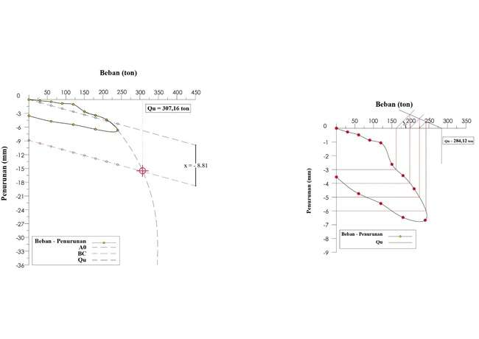
Gambar 5. Kurva Interpretasi Mazurkiewicz BP.65
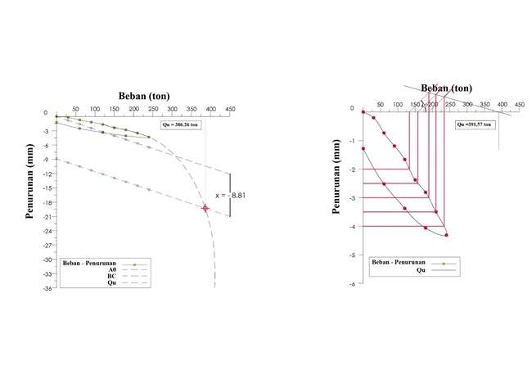
Gambar 6. Kurva Interpretasi Mazurkiewicz BP.120
Berdasarkan kurva yang dihasilkan dari interpretasi mazurkiewicz dihasilkan daya dukung ultimit tiang sebesar 284,12 ton pada BP 65 dan 391,57 ton pada BP 65.

Metode Chin
BP.65

Tabel 3. Beban dan Penurunan Metode Chin
Siklus | Beban (Q) |  | X (S) | Y
 | % | Ton | Penurunan (mm) | S/Q
I | 0 | 0.00 | 0.00 | 0
 | 25 | 30 | 0.27 | 0.009
 | 50 | 60 | 0.48 | 0.008
II | 75 | 90 | 0.86 | 0.00956
 | 100 | 120 | 1.05 | 0.00875
III | 125 | 150 | 2.60 | 0.01733
 | 150 | 180 | 3.41 | 0.01894
IV | 175 | 210 | 4.36 | 0.02076
 | 200 | 240 | 6.62 | 0.02758

Dari tabel diatas dapat digambarkan kurva dengan persamaan garis regresi linier sebagaimana dilihatkan pada Gambar 6 dibawah ini.

Gambar 7. Kurva Interpretasi Chin BP65
Berdasarkan Gambar 6, dapat di perlihatkan bahwa :
Qv = 1/C1 = 1/0,0032
Qv = 312,50 ton
Qv ult = Qv / Faktor koreksi
Qv ult = 312,50 / 1,2 = 260,42 ton

BP.120

Tabel 4. Beban dan Penurunan Metode Chin
Siklus | Beban (Q) |  | X (S) | Y
 | % | Ton | Penurunan (mm) | S/Q
I | 0 | 0.00 | 0.00 | 0
 | 25 | 30 | 0.2 | 0.00667
 | 50 | 60 | 0.73 | 0.01217
II | 75 | 90 | 1.18 | 0.01311
 | 100 | 120 | 1.65 | 0.01375
III | 125 | 150 | 2.36 | 0.01573
 | 150 | 180 | 2.79 | 0.0155
IV | 175 | 210 | 3.47 | 0.01652
 | 200 | 240 | 4.28 | 0.01783

Dari tabel diatas dapat digambarkan kurva dengan persamaan garis regresi linier sebagaimana dilihatkan pada Gambar 7 dibawah ini.

Gambar 8. Kurva Interpretasi Chin BP 120

Berdasarkan Gambar 6, dapat di perlihatkan bahwa :
Qv = 1/C1 = 1/0,0022
Qv = 454,55 ton
Qv ult = Qv / Faktor koreksi
Qv ult = 454,55 / 1,2 = 378,79 ton
Berdasarkan kurva yang dihasilkan dari interpretasi chin dihasilkan daya dukung ultimit tiang sebesar 260,42 ton pada BP 65 dan 378,79 ton pada BP 65.

- Data Pembebanan Dinamik
Pengujian dilakukan pada 2 titik tiang bor dengan data sebagai berikut :

Tabel 5. Data Tiang Pengujian PDA
Nama tiang | Diameter | Panjang Total | Berat Hammer  (Drop)
BP 59 | 60 cm | 22,00 m | 5 ton
BP 113 | 60 cm | 22,00 m | 5 ton

Berdasarkan pengujian yang sudah dilakukan yang mengacu pada ASTM D4945-07 menggunakan pemukul seberat 2% dari pada beban ultimit dihasilkan daya dukung sebagai berikut :
Tabel 5. Hasil PDA test
Nomor Tiang | Hasil PDA (ton) | CAPWAP
 |  | Daya Dukung  (ton) | Penurunan Bersih  (mm)
 |  | Ru | DFN
BP.59 | 463 | 413,8 | 3,0
BP.113 | 511 | 419,5 | 1,0

Dari tabel 5 diatas, diperlihatkan bahwa daya dukung berdasarkan hasil analisis Capwap dengan masing-masing adalah 413,8 ton untuk BP 59 dan 419,5 ton untuk BP. 113.

- Faktor Keamanan Tiang
Untuk mengetahui faktor keamanan (FK) masing-masing pada tiang uji, hasil pengujian akan dibandingkan dengan beban izin (Q allowable) dengan rincian pada tabel dibawah ini.

Tabel 6. Faktor Aman Tiang
No titik | Q ultimit (ton) | Beban Ijin  (ton) | (FK) | Hasil
BP. 65 | 306,34 | 120,0 | 2,55 | Terpenuhi
 | 284,12 | 120,0 | 2,37 | Terpenuhi
 | 260,42 | 120,0 | 2,17 | Terpenuhi
BP.120 | 384,39 | 120,0 | 3,20 | Terpenuhi
 | 391,57 | 120,0 | 3,26 | Terpenuhi
 | 378,79 | 120,0 | 3,16 | Terpenuhi
BP.59 | 413,8 | 120,0 | 3,45 | Terpenuhi
BP.113 | 419,5 | 120,0 | 3,49 | Terpenuhi

Berdasarkan tabel diatas semua tiang uji memiliki faktor keamanan lebih dari 2, artinya faktor keamanan terpenuhi. Mengacu pada persamaan Tomlinson 1997 (Qall = Qult / FK (2)) untuk tiang bor tanpa pembesaran diujung. Dan menurut coduto 2001 dan Hannigan et al 1997 dalam Hardiyatmo (2011).

- Penurunan Tiang
- Penurunan Tiang Tunggal
Diameter (D) : 60 cm
Beban : 240 ton
AP (Penampang tiang) :2826 cm2
Berat sendiri tiang : 12,21 ton (18 m)
: 14,92 ton (22 m)
Beban Ultimir : 252,21 ton (18 m)
: 254,92 ton (22 m)
Modulus Elastisitas : 303,12 ton/cm2
Penurunan dihitung dengan metode empiris berdasarkan buku manual pondasi tiang (Rahardjo, PP 2000) sebagai berikut :
$$S= \frac{D}{100}+\frac{Q . L}{E . A}$$
Dimana :
S = Penurunan Tiang
D = Diameter Tiang
Q = Beban yang bekerja
L = Panjang Tiang
A = Luas Penampang tiang
E = Modulus Elastisitas tiang

Penurunan yang dihitung dari data diatas dengan metode empiris, akan dibandingkan dengan penurunan aktual hasil pengujian, dengan lebih rinci pada tabel dibawah ini :

Tabel 7. Penurunan Tiang Tunggal
Tiang Uji | Penurunan Aktual (mm) | Penurunan (S)  (mm) | Hasil
BP.65 | 3.11 | 11.3 | Aman
BP.120 | 3.01 | 12.5 | Aman
BP.59 | 3.00 | 12.5 | Aman
BP.113 | 1.00 | 12.5 | Aman

- Penurunan Kelompok Tiang
Penurunan kelompok tiang berdasarkan metode empiris merujuk pada buku manual pondasi tiang (Rahardjo, PP 2000) sebagai berikut :
$$Sg= S\sqrt{\frac{B_{g}}{D}}$$
Dimana :
Sg = Penurunan pondasi kelompok tiang
S = Penurunan tiang tunggal
D = Diameter tiang
Bg = Lebar kelompok tiang

Tabel 8. Penurunan Kelompok Tiang
Pile Cap | Lebar Kelompok Tiang (Bg) (mm) | Penurunan Kelompok Empiris  (mm) | Penurunan Kelompok Aktual (mm) | Hasil
PC2 | 3000 | 88.4 | 21.2 | Aman
PC2A | 2245 | 76.5 | 18.4 | Aman
PC2B | 2495 | 80.6 | 19.3 | Aman
PC3 | 3000 | 88.4 | 21.2 | Aman
PC4 | 3000 | 88.4 | 21.2 | Aman
PC5 | 4318 | 106.0 | 25.4 | Aman
PC6 | 4800 | 111.8 | 26.8 | Aman

Berdasarkan hasil perhitungan dengan metode empiris, dihasilkan kesimpulan yang aman pada penurunan tiang tunggal maupun kelompok, perhitungan ini didasarkan pada hasil pengujian dibandingkan dengan perhitungan manual tiang.

- Daya Dukung Tiang Kelompok dan Efisiensi Kelompok Tiang
Suhardjito Pradoto (1989), Sebelum menghitung daya dukung kelompok, tidak dapat mengalikan langsung dengan banyaknya tiang, tapi didefinisikan dengan rumus dibawah ini.
Qug = Qult x n x Eg
Dimana :
Qug = Kapasitas ultimit tiang kelompok
Qult = Kapasitas daya dukung satu tiang
Eg = Efisiensi Kelompok Tiang
n = Banyaknya tiang
maka dilakukan perhitungan efisiensi kelompok tiang terlebih dahulu dengan metode Converse-Labrare.
$$Eg=1-Ө \frac{\left(n-1\right)m+\left(m-1\right)n}{90 m n}$$
Dimana :
Eg = Efisiensi kelompok tiang
m = Jumlah baris tiang
n = Jumlah tiang dalam 1 baris
Ө = Tan-1 (d/s)
d = Diameter tiang
s = Jarak ke pusat tiang

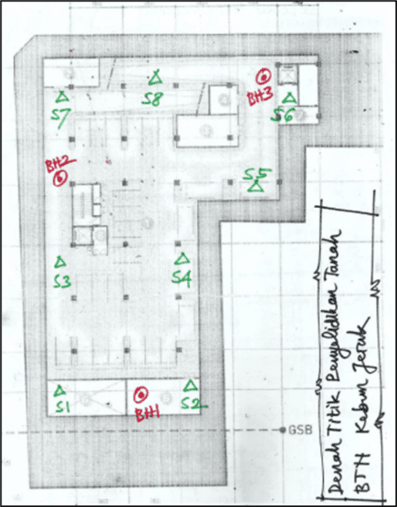
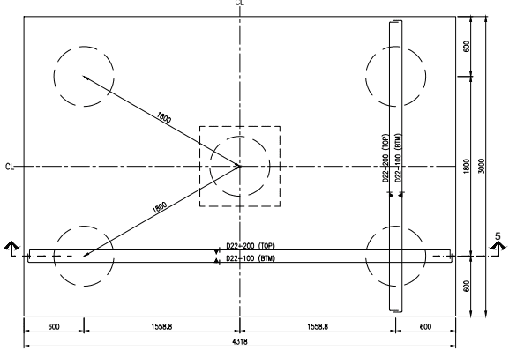
Gambar 9. Pile cap PC5

Analisis daya dukung kelompok tiang diambil dari kombinasi 5 tiang dengan data sebagai berikut :
P Kom = Pult x n = 240 x 5 = 1200 ton
Berat PC = Vol x Bj Beton
= 12,954 x 2,4 ton/m3
= 31,089 ton
Beban Total = P kombinasi + berat pile cap
= 1200 + 31,089 ton
= 1231,089 ton
Efisiensi Kelompok =

$$Eg =1-Ө \frac{\left(5-1\right)2+\left(2-1\right)5}{90 x 2 x 5}$$
= 0.9996

Daya dukung ultimit yang diambil sebagai perhitungan diambil yang paling konservatif, yaitu metode chin pada titik BP 65 dengan panjang 18 meter, lebih rincian sebagai berikut :
Qug = 260,4 ton x 5 x 0,9996
= 1301,54 ton > beban ultimit
(terpenuhi)

Tabel 9. Rekapitulasi Kelompok Tiang
Pile Cap | Beban Kom | Beban Total | Eg | Qug (ton) | Hasil
 | (ton) | (ton)
PC2 | 480.00 | 488.64 | 0.99 | 520.74 | Aman
PC2A | 480.00 | 486.47 | 0.99 | 520.67 | Aman
PC2B | 480.00 | 487.19 | 0.99 | 520.71 | Aman
PC3 | 720.00 | 736.50 | 0.99 | 780.97 | Aman
PC4 | 960.00 | 981.60 | 0.99 | 1041.29 | Aman
PC5 | 1200.00 | 1231.09 | 0.99 | 1301.54 | Aman
PC6 | 1440.00 | 1474.56 | 0.99 | 1561.85 | Aman

- Daya Dukung N-SPT
Berdasarkan hasil analisis data penyelidikan tanah pada lokasi proyek pembangunan gedung tiga lantai di wilayah Kebon Jeruk, diketahui bahwa secara geologis area tersebut tersusun atas lapisan tanah berjenis lempung (clay), pasir (sand), dan lanau (silt). Titik penyelidikan tanah dengan SPT (Standard Penetration Test) dilakukan pada 3 titik pada lokasi proyek dirinci dalam tabel dibawah ini.
Gambar 10. Denah Titik Borlog

Tabel 9. N-Spt

- Mayerhoff
Perhitungan kapasitas daya dukung ultimit (Qu) tiang bor menggunakan metode Mayerhoff dilakukan dengan membagi kontribusi daya dukung menjadi dua komponen utama, yaitu daya dukung ujung tiang (Qb) dan daya dukung selimut tiang (Qs).
Data Tiang Bor
Diameter Tiang (D) = Ø 600 mm = Ø 0,6 m
Keliling Tiang (P) = π x 0,6 m
= 3,14 x 0,6 m
= 1,884 m
Luas Penampang (Ap) = ¼ x π x D²
= ¼ x 3.14 x 0,6² = 0,2826 m2
Pada kondisi tanah kohesif pada kedalaman 2,00 meter, kedua komponen tersebut dihitung berdasarkan parameter geoteknik hasil uji SPT, dengan formulasi perhitungan sebagai berikut:
Qb = 9 x cu x Ap
cu = 0,6 x N-Spt
= 0,6 x 9 = 5,4 t/m2
Qb = 9 x 5,4 t/m2 x 0,2826 m2
= 13,7 ton
Qs = α x cu x P x L
= 0.85x5,4 t/m2x1,884 m x 2 m
= 17,3 ton
Qu = Qb + Qs
= 13,7 ton + 17,3 ton
= 31,0 ton
Q all = Qu / FK
= 31,0 ton / 2 = 15,5 ton
Pada kondisi tanah non-kohesif pada kedalaman 18,00 meter, kedua komponen tersebut dihitung berdasarkan parameter geoteknik hasil uji SPT, dengan formulasi perhitungan sebagai berikut:
Qb = 40 x Nb x Ap
Nb = (N1+N2)/2 = (39+28)/2 = 33,50
Qb = 40 x 33,5 x 0,2826 m2
= 378,6 Kn = 37,86 ton
Qs = 0,2 x N-Spt x P x L
= 0,2 x 47 x 1,884 x 2
= 35,4 ton
Qu = Qb + Qs (komulatif)
= 37,86 ton + 289,1 ton
= 326,9 ton
Q all = Qu / FK
= 326,9 ton / 2 = 163,45 ton
Perhitungan kapasitas daya dukung tanah pada penelitian ini didasarkan pada data uji Standard Penetration Test (SPT) yang diperoleh dari tiga titik bor. Data SPT tersebut disajikan secara rinci dalam tabel di bawah ini

Tabel 10. Daya Dukung Ultimit Mayerhoff
Depth (m) | Daya Dukung Ultimit (ton)
 | BH –1 | BH-2 | BH-3
18 | 326.95 | 275.48 | 325.56
22 | 384.79 | 357.81 | 449.92
- Reese & Wright
Perhitungan kapasitas daya dukung ultimit (Qu) tiang bor menggunakan metode Reese & Wright dilakukan dengan membagi kontribusi daya dukung menjadi dua komponen utama, yaitu daya dukung ujung tiang (Qp) dan daya dukung selimut tiang (Qs). Pada kondisi tanah kohesif pada kedalaman 2,00 meter, kedua komponen tersebut dihitung berdasarkan parameter geoteknik hasil uji SPT, dengan formulasi perhitungan sebagai berikut :
Qp = Ap x qp
qp = 9 x cu
cu = 0,6 x N-Spt
= 0,6 x 9 = 5,4 t/m2
qp = 9 x 5,4
= 48,6 t/m2
Qp = 0.2826 m2 x 48,6 t/m2
= 13,73 ton
Qs = f x L x P
f = α x cu = 0,55 x 5,4 t/m2
= 2,97 t/m2
Qs = 2,97 t/m2 x 2 m x 1,884 m
= 11,19 ton
Qu = Qp + Qs
= 13,73 ton + 11,19 ton
= 24,90 ton
Q all = Qu / FK
= 24,90 ton / 2
= 12,46 ton
Pada kondisi tanah non-kohesif pada kedalaman 18,00 meter, kedua komponen tersebut dihitung berdasarkan parameter geoteknik hasil uji SPT, dengan formulasi perhitungan sebagai berikut:
Qp = Ap x qp
qp = 7 x N-Spt
= 7 x 47
= 329 t/m2
Qp = 0.2826 m2 x 329 t/m2
= 92,97 ton
Qs = f x L x P
f = 0,32 x N-Spt
= 0,32 x 47
= 15,04 t/m2
Qs = 15,04 t/m2 x 2 x 1,884
= 56,67 ton
Qu = Qp + Qs (komulatif)
= 92,97 ton + 220,80 ton
= 313,78 ton
Q all = Qu / FK
= 313,78 ton / 2
= 156,89 ton

Tabel 11. Daya Dukung Ultimit Reese & Wright
Depth (m) | Daya Dukung Ultimit (ton)
 | BH –1 | BH-2 | BH-3
18 | 313.78 | 297.5 | 309.09
22 | 356.98 | 386.85 | 369.55

Berdasarkan perhitungan kapasitas daya dukung tiang pondasi dari data uji N-SPT dengan metode Mayerhoff dan Reese & Wright, dilakukan perbandingan dengan hasil uji aktual yang disajikan pada tabel berikut:

Tabel 12. Persentase terhadap Borehole 1
No titik | L  (m) | Metode Interpretasi | Persentase (%)
 |  |  | BH -1
 |  |  | Mayerhoff | Reese  &  Wright
BP. 65 | 18 | Davisson | 93.7 | 97.6
 |  | Mazurkiewicz | 86.9 | 90.5
 |  | Chin | 79.7 | 83.0
BP.120 | 22 | Davisson | 99.9 | 107.7
 |  | Mazurkiewicz | 101.8 | 109.7
 |  | Chin | 98.4 | 106.1
BP.59 | 22 | Capwap | 107.5 | 115.9
BP.113 | 22 | Capwap | 109.0 | 117.5

Tabel 13. Persentase terhadap Borehole 2
No titik | L  (m) | Metode Interpretasi | Persentase (%)
 |  |  | BH -2
 |  |  | Mayerhoff | Reese  &  Wright
BP. 65 | 18 | Davisson | 111.2 | 103.0
 |  | Mazurkiewicz | 103.1 | 95.5
 |  | Chin | 83.0 | 87.5
BP.120 | 22 | Davisson | 107.4 | 99.4
 |  | Mazurkiewicz | 109.4 | 101.2
 |  | Chin | 105.9 | 97.9
BP.59 | 22 | Capwap | 115.6 | 107.0
BP.113 | 22 | Capwap | 117.2 | 108.4

Tabel 13. Persentase terhadap Borehole 3
No titik | L  (m) | Metode Interpretasi | Persentase (%)
 |  |  | BH -3
 |  |  | Mayerhoff | Reese  &  Wright
BP. 65 | 18 | Davisson | 94.1 | 99.1
 |  | Mazurkiewicz | 87.3 | 91.9
 |  | Chin | 94.1 | 84.3
BP.120 | 22 | Davisson | 85.4 | 104.0
 |  | Mazurkiewicz | 87.0 | 106.0
 |  | Chin | 84.2 | 102.5
BP.59 | 22 | Capwap | 92.0 | 112.0
BP.113 | 22 | Capwap | 93.2 | 113.5
Berdasarkan tabel-tabel diatas Analisis dilakukan untuk tiga titik penyelidikan (BH-1, BH-2, dan BH-3) dengan perbandingan kapasitas dukung tiang berdasarkan metode statik (Davisson, Mazurkiewicz, Chin) dan dinamik (CAPWAP), terhadap hasil estimasi dari data N-SPT menggunakan metode Mayerhoff dan Reese & Wright.
Pada BP.65 (18 m) Metode Davisson menunjukkan hasil antara 93.7%–111.2%, paling sesuai di BH-2. Mazurkiewicz lebih konservatif (86.9%–103.1%), sementara Chin memberikan estimasi terendah (79.7%–94.1%), mengindikasikan kecenderungan undervalue terhadap hasil N-SPT.
Pada BP.120 (22 m) Davisson memberikan hasil 85.4%–107.7%, sedangkan Mazurkiewicz cenderung konsisten dan tinggi (87.0%–109.7%). Chin tetap paling konservatif, namun masih dalam kisaran wajar (84.2%–106.1%).
Kemudian untuk BP.59 & BP.113 (22 m) Pengujian dinamik menggunakan CAPWAP menghasilkan kapasitas dukung tertinggi (92.0%–117.5%), khususnya di BH-1 dengan Reese & Wright. Hal ini menunjukkan metode dinamik cenderung memberikan estimasi lebih tinggi dibanding metode statik maupun data N-SPT, tergantung kondisi lapangan dan kalibrasi parameter.

KESIMPULAN
Berdasarkan hasil analisis yang dilakukan, dapat disimpulkan sebagai berikut:
- Hasil pengujian pembebanan statik pada tiang BP.65 (18 m) menunjukkan daya dukung ultimit sebesar 306,4 ton (Davisson), 284,12 ton (Mazurkiewicz), dan 260,42 ton (Chin). Tiang BP.120 (22 m) memiliki daya dukung antara 378,79 hingga 391,57 ton berdasarkan ketiga metode tersebut. Pengujian dinamik pada tiang BP.59 dan BP.113 (22 m) menunjukkan kapasitas ultimit masing-masing 413,8 ton dan 419,5 ton.
- Desain tiang bor diameter Ø60 cm dengan kedalaman 18 meter direkomendasikan sebagai pondasi efisien yang memenuhi kapasitas ultimit minimum 240 ton, berdasarkan hasil pengujian statik metode Chin sebesar 260,42 ton dan perhitungan Mayerhoff sebesar 275,48 ton.

DAFTAR PUSTAKA

Adel, R., & Shakir, R. R. (2022). Evaluation of static pile load test results of ultimate bearing capacity by interpreting methods. In IOP Conference Series: Earth and Environmental Science (Vol. 961, No. 1, p. 012013). IOP Publishing.
Al Faritzie, H., Djohan, B., & Hastila, M. A. (2020). Perencanaan Struktur Bawah Jembatan Daerah Perbukitan Kecamatan Semendo Darat Tengah Kabupaten Muara Enim. Jurnal Teknik Sipil, 10(1), 32-40.
ASTM (2007). ASTM D3689-07, Standard Test Methods For Deep Foundations Under Static Axial Tensile Load. West Conshohocken, PA: ASTM International.
ASTM International. (2007). ASTM D1143/D1143M-07: Standard Test Methods For Deep Foundations Under Static Axial Compressive Load. West Conshohocken, PA: ASTM International.
ASTM International. (2007). ASTM D3966-07: Standard Test Methods For Deep Foundations Under Lateral Loads. West Conshohocken, PA: ASTM International.
ASTM International. (2007). ASTM D4945-07: Standard Test Method For High-Strain Dynamic Testing Of Deep Foundations. West Conshohocken, PA: ASTM International.
Badan Standardisasi Nasional. (2000). SNI 03-6475-2000: Metode uji pondasi tiang dengan beban statis tekan aksial. Jakarta: Badan Standardisasi Nasional.
Badan Standardisasi Nasional. (2017). SNI 8460:2017: Spesifikasi perancangan geoteknik. Jakarta: Badan Standardisasi Nasional.
Badan Standardisasi Nasional. (2017). SNI 8459:2017: Metode Uji Fondasi dalam dengan High-Strain Dynamic Pile (HSDP). Jakarta: Badan Standardisasi Nasional.
Hardiyatmo, H. C. (2011). Analisis dan Perancangan Pondasi. Yogyakarta: Gadjah Mada University Press.
Irma, D., & Sudirja, S. (2022). Perbandingan Metode Broms (1964) Dengan Metode Davisson (1972) Terhadap Analisis Daya Dukung Lateral Dan Defleksi Pada Pondasi Tiang Bor Tunggal. Jurnal Rekayasa Infrastruktur, 8(1), 1-12.
Jaya, H. H., Wahyuni, M., & Kawanda, A. (2023, Juni). Kajian Interpretasi Daya Dukung Pondasi Tiang Bor Menggunakan Hasil Uji Beban Statis Aksial Tekan Dan Uji Beban Dinamis (Studi Kasus: Proyek Queen City, Jalan Pemuda Kota Semarang). G-SMART Jurnal Teknik Sipil Unika Soegijapranata Semarang, 1-10.
Nakazawa, K. (1980). Mekanika Tanah dan Teknik Pondasi. Jakarta: Pradnya Paramita.
Sari, O., & Amin, M. S. U. (2024). Evaluasi Daya Dukung Dan Penurunan Bored Pile Berdasarkan Hasil Pengujian Pda (Pembangunan Universitas Kh. Abdul Wahab Hasbullah Jombang). Jurnal Riset Teknik Sipil dan Sains, 2(2), 57-62.
Tarigan, R. (2020). "Komparasi Kinerja Alat Pile Driving Analyzer Dan Software CAPWAP Dalam Menghasilkan Daya Dukung Ultimit Pondasi Tiang." Jurnal Darma Agung, Vol. 28, No. 3, 378-386.
Luthfi, M. N. Q., & Suhardi, D. (2023). Pengujian Pembebanan Statis (Tes Axial) Dan Dinamis (PDA). Jurnal Profesi Insinyur Indonesia UMM, 3(2).
Maulana, B. M., Roesyanto, R., & Iskandar, R. (2021). Analisis pondasi bored pile pada proyek jalan tol Medan-Kualanamu-Tebing dengan metode analitis dan metode elemen hingga. Jurnal Syntax Admiration, 2(6), 978-993.
Mulyono, M., & Agustina, D. H. (2022). Perhitungan Daya Dukung Tiang Pancang Tunggal Dan Kelompok (Studi Kasus Proyek Hangar Lion Air Batam). Sigma Teknika, 5(2), 372-382.
Rahardjo, P. P. (2000). Manual Pondasi Tiang. Bandung: Program Pasca Sarjana Magister Teknik Sipil Universitas Katolik Parahyangan .
Pradoto, S. (1988/1989). TEKNIK PONDASI. Bandung: Laboratorium Geoteknik Pusat Antar Universitas Ilmu Rekayasa Institut Teknologi Bandung.
Umari, Z. F., Djohan, B., & Subaktio, A. (2019). Desain Pondasi Dengan Menggunakan Batu Kali Pada Jalan Sekayu-Betung. Jurnal Teknik Sipil UNPAL, 9(2), 125-133.
Yulianti, D., & Djohan, B. (2021). Kapasitas Daya Dukung Tiang Pancang Jembatan Air Manggala Prabumulih Dengan Metode Mayerhof Dan Metode ENR. Jurnal Ilmiah Bering's, 8(01), 10-15.

